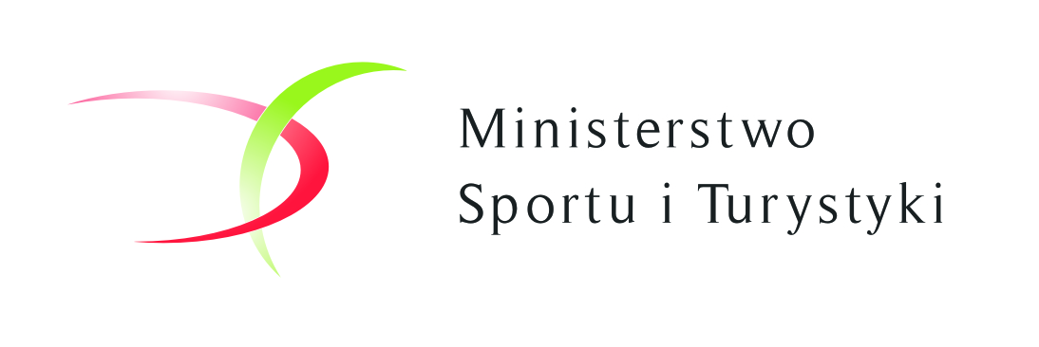

KOMUNIKAT ORGANIZACYJNY
XIX MAZOWIECKICH IGRZYSK MŁODZIEŻY SZKOLNEJ
CZWÓRBÓJ LEKKOATLETYCZNY DZIEWCZĄT I CHŁOPCÓW
Przypominamy, że Zarząd SZSWWM na posiedzeniu w dniu 18.09.2015r. podjął uchwałę o zakazie występowania w strojach z emblematami klubów sportowych na wszystkich szczeblach rozgrywek Mazowieckich Igrzysk Młodzieży Szkolnej oraz Warszawskiej Olimpiady Młodzieży w edycji szkolnej. Dopuszczalne są jedynie nazwa i logo szkoły. Zespoły niestosujące się do powyższej uchwały nie będą dopuszczane do rozgrywek. Zarządzenie wchodzi w życie z dniem 01.01.2016r.
Przed zawodami opiekun każdego zespołu musi dostarczyć bezpośredniemu organizatorowi zawodów pisemne zgłoszenie szkoły do zawodów podpisane przez Dyrektora szkoły."
1. | Organizatorzy: |  | Szkolny Związek Sportowy Warszawy i Województwa Mazowieckiego  Wójt Gminy Kadzidło  Powiatowy Grodzko - Ziemski Szkolny Związek Sportowy Ostrołęka
2. | Termin: |  | 26 MAJA 2017 r. (piątek), przyjazd do godz. 10.00.
3. |  | Miejsce: |  | Stadion, ul. Sportowa 5a, 07-420 Kadzidło
4. |  | Uczestnictwo: |  | W zawodach udział biorą zespoły wyłonione z eliminacji rejonowych (międzypowiatowych) zgodnie z regulaminem wojewódzkim (mistrzowie i wicemistrzowie rejonów). Zespół liczy 6 zawodników/czek z jednej szkoły (rocznik 2004 i mł. ) + opiekun.
5. |  | Zgłoszenia: |  | Zgłoszenie zespołu do zawodów obowiązkowo poprzez SRS, potwierdzone przez dyrekcję szkoły należy przesłać w terminie do dnia 19 maja 2017 r. na  adres szs.ostroleka@wp.pl . Poprosimy także o podanie w e-mailu telefonu do opiekuna (nie zawsze jest w SRS). Oryginał zgłoszenia przywozimy na zawody. Po terminie zgłoszenia nie będą przyjmowane.
6. |  | Konferencja  techniczna i  weryfikacyjna: |  | W dniu przyjazdu o godz. 10.15. Pierwszy start o godz. 11.00.  Obowiązują dokumenty: zgłoszenie, o którym mowa w pkt.5 oraz ważna legitymacja szkolna. Do legitymacji wystawionej po 30 września 2016 r. wymagane jest zaświadczenie dyrektora szkoły, iż zawodnik/zawodniczka jest uczniem tej szkoły od początku roku szkolnego. Kwestię badań lekarskich regulują: rozporządzenie Ministra Zdrowia i Opieki Społecznej z dnia 21 sierpnia 1986r i 5 listopada 1992r. z zakresu opieki zdrowotnej nad uczniami i ich kwalifikacją do zajęć w-f i udziału w zawodach sportowych dla młodzieży szkolnej oraz Ministra Zdrowia z dn. 22.XII.2004r w sprawie zakresu i organizacji profilaktycznej opieki zdrowotnej nad dziećmi i młodzieżą i z dn. 21.III.2007 r
7. |  | Finanse: |  | Uczestnicy przyjeżdżają na koszt jednostek delegujących. Istnieje możliwość zakupienia obiadów po wcześniejszym zamówieniu (koszt 20zł/obiad). Wpłata na konto: Powiatowy Grodzko-Ziemski Szkolny Związek Sportowy w Ostrołęce Bank Spółdzielczy O/Ostrołęka 08 89230008 1200 0184 2012 0001 w terminie do dnia 19 maja 2017 r. z dopiskiem „obiady – czwórbój”.
8. |  | Nagrody: |  | Za miejsce I - III puchary i medale, za I - XVI dyplomy.
9. |  | Postanowienia  końcowe |  | Obowiązują jednolite stroje sportowe.  Regulamin MIMS. Zawodnicy przebierają się w autokarach.  Organizatorzy nie ponoszą odpowiedzialności za rzeczy skradzione lub zagubione podczas zawodów.  Prosimy opiekunów zespołów o szczególne zwrócenie uwagi na zachowanie młodzieży w czasie zawodów, po zawodach i w miejscu pobytu. W przypadku niestosownego zachowania uczestników organizator ma prawo wykluczyć dany zespół z udziału w Igrzyskach.
 |  |  |  | Organizatorzy

